##### Задание 4. Проверить корректность создания документа "заказ" оформленного на сайте.

|  |  |  |  |  |  |  |
| --- | --- | --- | --- | --- | --- | --- |
| **Исходные требования** | **Описание доработок** | | | **Элемент в базе** | | |
| Предоставить Возможность  оформлять заказ на сайте с последующим сохранением в ИС | <https://1c.qaschool.bia-tech.ru/sct/hs/Order/CreateOrder>    По факту нажатия кнопки «Заказать», формируем документ заказ в информационной системе   * выводить информационное сообщение: "Создан Заказ № от дата время", номер автоматически присваиваем, не равен существующим. * отображать кнопку «Создать новый заказ?» при нажатии открывать форму «Оформление заказа», все поля не заполнены | | Макет страницы заказа на сайте | | |
| состав HTTP-сервис CreateOrder, и сопоставление с полями документа Заказ   |  |  |  | | --- | --- | --- | |  | **Имя поля WS** | **Документ заказ** | | 1 | SendType - тип отправления (письмо/посылка) | вид заказа, перечисление (письмо/посылка) | | 2 | Weight - вес | вес, от 1 до 999 | | 3 | SenderData - Данные отправителя (ФИО/Наименование) | если контрагент  найден в базе по полному совпадению - указываем его в поле отправитель если не найден, тогда пусто и не проводим документ, только записываем | | 4 | SendAddressC - адрес отправителя (город) | * если контрагент найден, адрес контрагента найден, НЕ создаем адрес контрагенту заполняем в поле адрес отправителя, данными из карточки контрагента * если контрагент найден, а адрес контрагента нет, создаем адрес контрагенту и заполняем в поле адрес отправителя. * если контрагент НЕ найден - не заполняем поле адрес контрагента | | 5 | SendAddressSt - адрес отправителя (улица) | | 6 | SendAddressH - адрес отправителя (дом) | | 7 | SendAddressCom - адрес отправителя (комментарий) | указываем комментарием к заказу, если заполнено | | 8 | RecData - Данные получателя (ФИО/Наименование) | если контрагент  найден в базе по полному совпадению - указываем его в поле получатель если не найден, тогда пусто и не проводим документ, только записываем | | 9 | DeliveryAddressC - адрес получателя (город) | * если контрагент найден, адрес контрагента найден, НЕ создаем адрес контрагенту заполняем в поле адрес получателя, данными из карточки контрагента * если контрагент найден, а адрес контрагента нет, создаем адрес контрагенту и заполняем в поле адрес получателя. * если контрагент   не найден - не заполняем поле адрес контрагента | | 10 | DeliveryAddressSt - адрес получателя (улица) | | 11 | DeliveryAddressH - адрес получателя (дом) | | 12 | DeliveryAddressCom - адрес получателя (комментарий) | указываем комментарием к заказу, если заполнено | | 13 | Payer - кто оплачивает (отправитель/получатель) | * если на сайте выбрано отправитель, заполняем поле плательщик данными контрагента отправителя, адрес плательщика данным контрагента отправителя, в соответствии с пунктами 4-6 * если на сайте выбрано получатель, заполняем поле плательщик данными контрагента получателя, адрес плательщика данным контрагента получателя в соответствии с пунктами 9-11 |   Если по итогу разбора, заполнены не все обязательные поля документ **записываем, но не проводим!**  Если по итогу разбора все поля заполнены, стоимость рассчитана - проводим документ заказ, реквизит создано на сайте = истина. Проверки в соответствии с правилами практического задания 3, кроме реквизита создано на сайте. | | HTTP-сервис CreateOrder | | |
|  |  |  | | |  | | |

**ЧЛ:**

1.Возможность в выпадающем меню поля "Наименование отправки" выбрать вид заказа - посылка/письмо при заполнении формы создания заказа. +  
2.Возможность в выпадающем меню поля "Заказ оплатит" выбрать получатель/отправитель при заполнении формы создания заказа. +  
2.Возможность изменить значение поле "Вес", где заполнено поле "Наименование отправки" = письмо, при заполнении формы создания заказа. -   
3.Невозможность ввода в поле "вес" значения равное 1000 и более, при заполнении формы создания заказа. +  
4.Ввод нулевого значения в полях "вес","город","улица","дом","данные получателя", "данные отправителя" при заполнении формы создания заказа. -    
5.Невозможность ввода десятичных и отрицательных чисел, букв и символов в поле "вес" при заполнении формы создания заказа. +  
6.Невозможность ввода пустого значения в полях "Наименование отправки","вес","город","улица","дом","Заказ оплатит","данные получателя","данные отправителя"  при заполнении формы создания заказа. +  
7.Проверка корректности отображения данных в 1с в документе "заказ" в поле "вес", при Наименование отправки = письмо, вес - целое число больше 1, при отправке заполнененной формы создания заказа. +  
8.Проверка корректности отображения данных в 1с в документе "заказ" и его печатной форме(ПФ) ,при "Заказ оплатит" = отправитель, при отправке заполненной формы создания заказа. -  
9.Проверка корректности отображения данных в 1с в документе "заказ" и его печатной форме(ПФ), при "Заказ оплатит" = получатель, при отправке заполненной формы создания заказа. -  
10.Проверка автоматического подсчёта стоимости в ТЧ услуги, после отправки заполнененной формы создания заказа. +  
11.Возможность добавить новую строку в ТЧ услуги, после отправки заполнененной формы создания заказа. -  
12.Проверка соответствия веса посылки в документе "заказ", где "вес" больше "10" до печати и во время. -  
13.Проверка соответствия веса посылки в документе "заказ", где "вес" значение из диапазона от 1 до 9 до печати и во время. +   
14.Проверка корректности отображения данных в РС движения заказов. +

**Тест-кейс:**

|  |  |  |  |
| --- | --- | --- | --- |
| ***Номер ТК:*** | | 01 | |
| ***Наименование:*** | | Проверка автоматического подсчёта стоимости в ТЧ услуги, после отправки заполненной формы создания заказа. | |
| ***Описание:*** Создание документа «заказ» с помощью формы заказа на сайте. | | | |
| ***Предусловие:*** Выполнен вход на сайт <https://1c.qaschool.bia-tech.ru/sct/hs/Order/CreateOrder> под пользователем с ролью СО***.*** | | | |
| ***Шаг №*** | ***Описание шага*** | | ***Ожидаемый результат*** |
| 1 | Заполнить все обязательные поля. Нажать «готово» | | Форма заполнена, появилось сообщение о том, что создан заказ с номером и датой. |
| 2 | Открыть в 1с Документы/заказы/ выбрать заказ по номеру заказа, который был указан в предыдущем шаге. | | Все поля заполнены без ошибок. В ТЧ «услуги» поле стоимость заполнена автоматически. |
|  |  | |  |
|  |  | |  |

## **Баг-репорты:**

## **TST-3841 Доступен ввод нулевых значений в полях формы создания заказа на сайте.**

* Приоритет: Критический

Шаги воспроизведения:

1. Открыть форму создания заказа - <https://1c.qaschool.bia-tech.ru/sct/hs/Order/CreateOrder>

2 В полях "Наименование отправки", "Заказ оплатит" выбрать любые значения из выдающего списка.

3. Заполнить все остальные поля нулевыми значениями.

4. Нажать "заказать".

Ожидаемый результат:

Ошибка "Некорректный ввод полей." Заказ не удалось создать.

Фактический результат:

Ошибок нет, заказ сформирован.

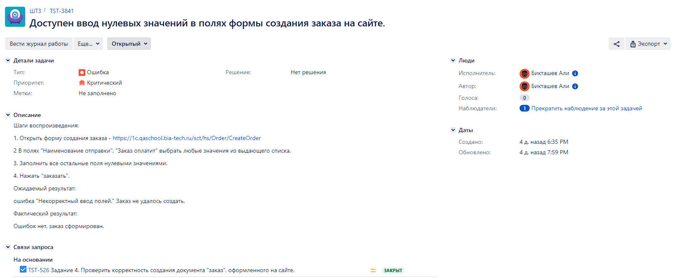

## **TST-3866 Проверка корректности в полях документа "заказ" и при просмотре печатной формы заказа, после создания заказа на сайте.**

* Приоритет: Критический

Шаги воспроизведения:

1. Открыть форму создания заказа - <https://1c.qaschool.bia-tech.ru/sct/hs/Order/CreateOrder>

2. Заполнить все обязательные поля, кроме поля "Заказ оплатит".

3. а) Заполнить поле "Заказ оплатит" - Получатель.

    б) Заполнить поле "Заказ оплатит" - Отправитель.

4. Нажать на кнопку "Создать".

5. Появится окошко с номером заказа и датой.

6. Открыть в 1с Документы/заказы/ выбрать заказ по номеру заказа, который был указан в предыдущем шаге.

7. Проверить корректность полей в документе "заказ" и в его печатной форме.

Ожидаемый результат:

Все поля формы заказа на сайте совпадают с заказом в 1с и с его печатной формой.

Документ проведён.

Фактический результат:

а)поля "отправитель", "получатель", "плательщик"(оплатит в ПФ заказа), а также "адрес плательщика" в печатной форме формы заказа на сайте совпадают с полями заказа в 1с и с его печатной формой.

б) поля "отправитель", "получатель", "плательщик"(оплатит в ПФ заказа) формы заказа на сайте совпадают с полями заказа в 1с и с его печатной формой.

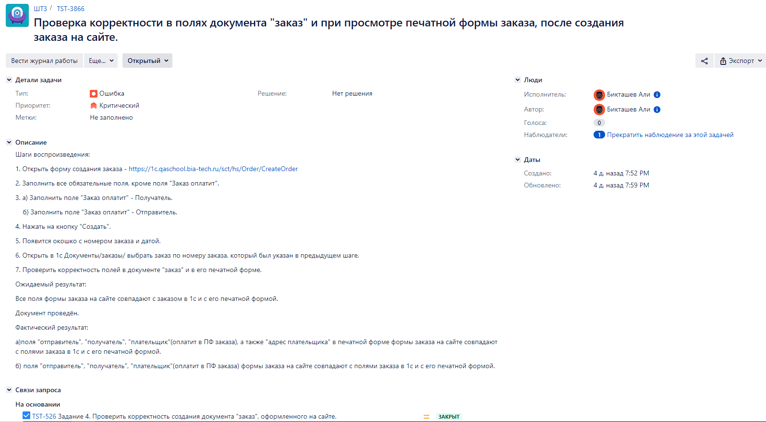

## **TST-3867 Добавление позиций в ТЧ "услуги" при создании документа "заказ", после отправки заполнененной формы создания заказа.**

* Приоритет: Критический

Шаги воспроизведения:

1. Открыть форму создания заказа - <https://1c.qaschool.bia-tech.ru/sct/hs/Order/CreateOrder>

2. Заполнить все обязательные поля

3. Нажать на кнопку "Создать".

4. Появится окошко с номером заказа и датой.

5. Открыть в 1с Документы/заказы/ выбрать заказ по номеру заказа, который был указан в предыдущем шаге.

6. Создана строка в ТЧ "услуги" с заполненным полем "стоимость".

7. Добавить новый элемент в ТЧ "Услуги" с помощью кнопки "добавить".

8. Заполнить поле "стоимость" в ручную.

9. Нажать на кнопку "Провести и закрыть".

Ожидаемый результат:

Добавить ещё один элемент невозможно. Документ проведён с одной услугой.

Фактический результат:

Добавлена ещё одна строка в ТЧ "услуги", поле "стоимость" заполнена в ручную. Документ проведён с двумя услугами.

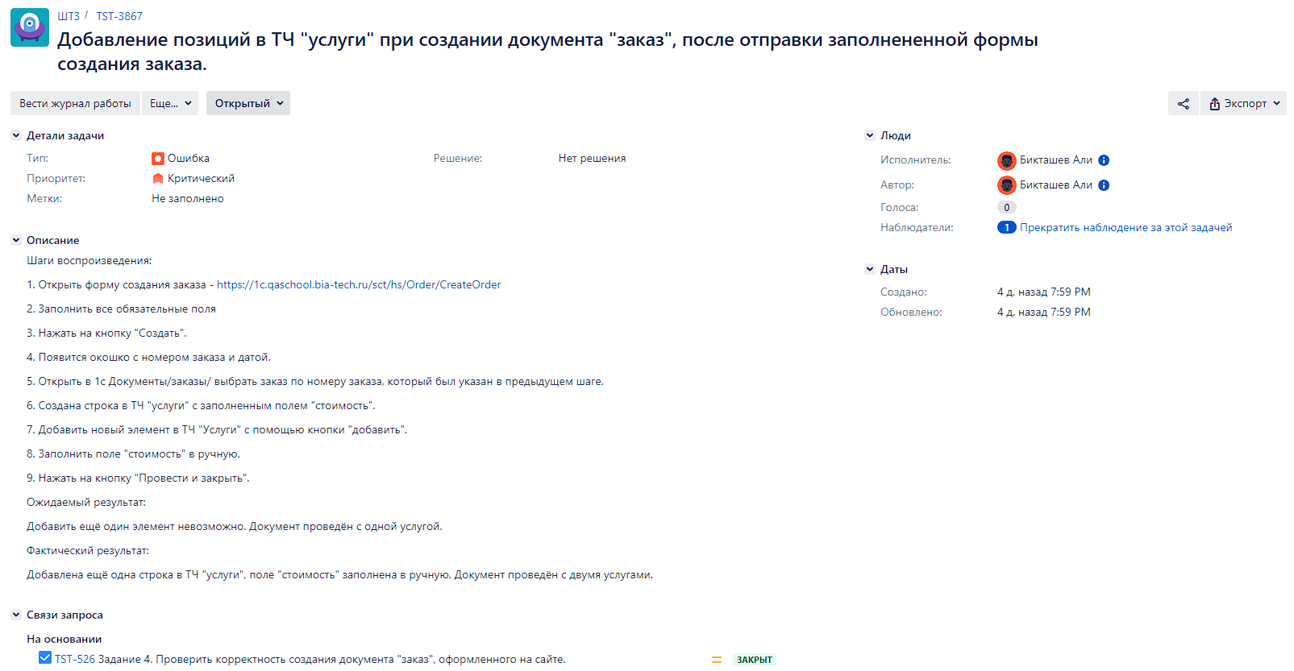

## **TST-3839 Доступно изменение поля "вес" при создании заказа на сайте.**

* Приоритет: Средний

Шаги воспроизведения:

1. Открыть форму создания заказа - <https://1c.qaschool.bia-tech.ru/sct/hs/Order/CreateOrder>

2. Заполнить все обязательные поля, кроме полей "Наименование отправки", "вид.

3. В поле "Наименование отправки" выбрать вид заказа - письмо

4. В поле "вес" ввести значение от 2 до 999. Например 33.

5. Нажать "заказать".

Ожидаемый результат:

Вес посылки всегда равен 1. Поле вес нельзя изменить.

Фактический результат:

Вес изменён, заказ сформирован.

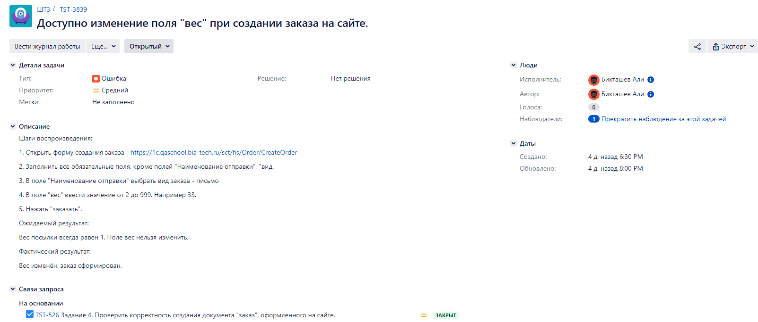

## **TST-3870 Проверка соответствия в поле "вес" при создании документа "заказ" и при просмотре печатной формы заказа, после отправки заполненной формы создания заказа на сайте.**

* Приоритет: Средний

"Шаги воспроизведения":

1. Открыть форму создания заказа - <https://1c.qaschool.bia-tech.ru/sct/hs/Order/CreateOrder>

2. Заполнить все обязательные поля документа, кроме поля "вес".

4. Заполнить поле вес числом больше 10, например, 55.

5. Нажать на кнопку "создать".

5. Появится окошко с номером заказа и датой.

6. Открыть в 1с Документы/заказы/ выбрать заказ по номеру заказа, который был указан в предыдущем шаге.

7. Проверить корректность полей в печатной форме документа "заказ".

Ожидаемый результат:

В поле "Вес" печатной формы равен "весу" из документа "заказ" и весу из формы заказа на сайте.

Фактический результат:

В печатной форме отображаются некорректные данные о её весе = "9,999".

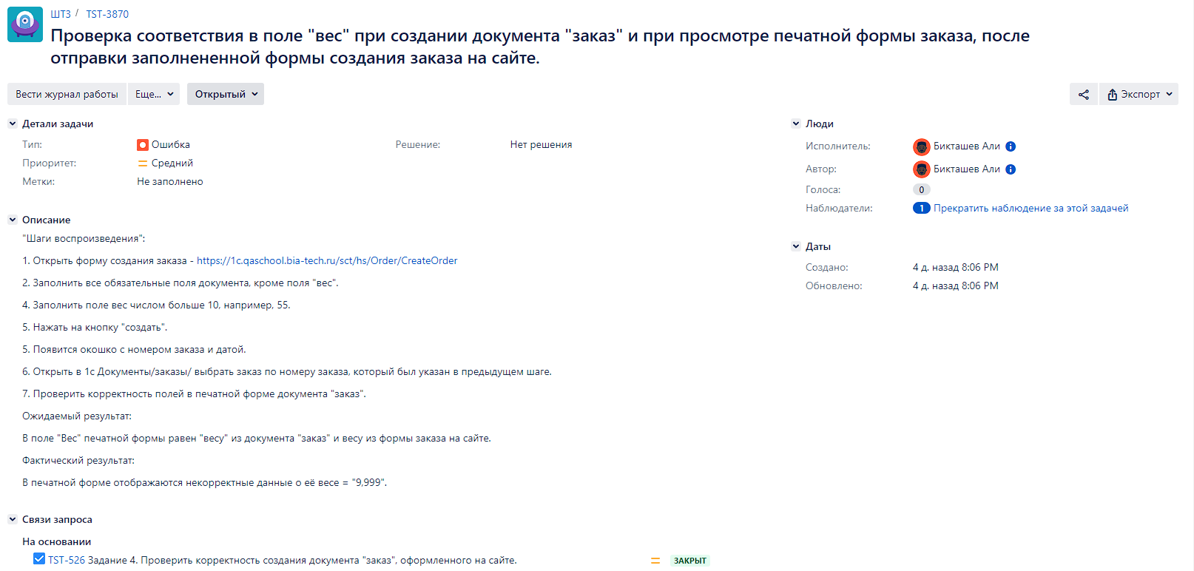

**Итоговое резюме:**

Проверена возможность и корректность вводимых данных в полях при создании документа "заказ" с помощью формы создания на сайте <https://1c.qaschool.bia-tech.ru/sct/hs/Order/CreateOrder.> Также проверена корректность отображения созданных позиций в РС.  
В ходе проверок найдено 5 ошибок, 3 из них с критическим, 2 со средним приоритетами.